Grzegorz Wojciechowski

DataTrace
Projekt ZPR

DataTrace to system pozwalający na archiwizację dowolnych danych oraz prezentację ich w postaci wykresów wraz z narzędziami do ich dalszej analizy. System działa zarówno na systemach Linux jak i Windows.

1. Potrzebne biblioteki

Do działania system potrzebuje następujących bibliotek:
* Qt w wersji >= 5.9.5
* Python2.7
* MariaDB
* MySQLdb

1.1 Instalacja bibliotek w przypadku systemu Linux
Należy otworzyć konsolę systemową i zainstalować biblioteki z pomocą poniższych komend:
sudo apt install qt5-default
sudo apt install python2.7-dev
sudo apt install mariadb-client-core-10.1
sudo apt install python-mysqldb

1.2 Instalacja bibliotek w przypadku systemu Windows
Należy pobrać i zainstalować biblioteki z niżej wymienionych stron:
https://www.qt.io/ - wersja 5.9.5
https://www.python.org/downloads/ - wersja 2.7.8
https://downloads.mariadb.org/ - wersja 10.1 bądź wyższa
https://sourceforge.net/projects/mysql-python/

1.2 Często spotykany problem
Jeśli po instalacji wyżej wymienionych bibliotek na systemie Windows podczas kompilacji projektu pojawia się poniższy błąd:

QSqlDatabase: QMYSQL driver not loaded
QSqlDatabase: available drivers: QSQLITE QMYSQL QMYSQL3 QODBC QODBC3 QPSQL QPSQL7
QSqlQuery::exec: database not open
terminate called after throwing an instance of 'std::bad_array_new_length'
what(): std::bad_array_new_length

Oznacza to, że kompilator nie widzi sterownika do komunikacji z bazą danych.
Należy pobrać C++ Driver for MySQL (Connector/C++) z poniższej strony:
https://www.mysql.com/products/connector/
Następnie wejść do folderu, gdzie został on zainstalowany, skopiować plik libmysql.dll, a następnie wkleić go do folderu, w którym znajduje się kompilator projektu DataTrace.

2. Konfiguracja systemu
2.1 Konfiguracja bazy danych
Aby uruchomić projekt należy utworzyć bazę danych.
1. Uruchom konsolę systemową i zaloguj się do MariaDB*:
mysql -u root -p
2. Utwórz nowego użytkownika
GRANT ALL PRIVILEGES ON *.* TO 'grliszas14'@'localhost' IDENTIFIED BY 'test';
3. Wyloguj się
4. Zaloguj się jako nowy nowo stworzony user
mysql -u grliszas14 -p
5. Utwórz bazę danych
CREATE DATABASE DataTrace;

* W przypadku systemu Windows należy włączyć konsolę za pomocą osobnego narzędzia „Command Prompt for MariaDB”, które łatwo znaleźć wpisując jego pierwsze litery w wyszukiwarkę na pasku startowym.

2.2 Konfiguracja demonów
Daemony to programy, które zbierają dane i wysyłają je do serwera. Swerwer zapisuje otrzymane wartości do bazy danych. Użytkownik sam decyduje o tym jakie dane chce zbierać, dlatego też daemony są pod postacią pythonowych skryptów, są łatwe do napisania. Przykładowy szablon daemona został załączony do projektu i znajduje się w katalogu: DataTrace/Daemons/get_sth_example.py

2.3 Plik konfiguracyjny
Wszystkie zbierane dane muszą zostać zdefiniowane w pliku konfiguracyjny. Leży on w folderze: DataTrace/Config/config.xml. Przykładowy plik konfiguracyjny jest już wypełniony. Konieczne jest zdefiniowanie atrybutów parametru takich jak:

*name – nazwa pod jaką wartości będą zapisywane w bazie danych
*short_name – nazwa wyświetlana w legendzie w programie przeglądającym
*unit – jednostka danych
*daemon – ścieżka do skryptu pythonowego zbierającego daną
*series_set – przynależność parametru do danego zestawu danych (w zestawie maksymalnie może znaleźć się 5 parametrów)

2.4 Uruchomienie systemu
Po poprawnym skonfigurowaniu demonów oraz przygotowaniu pliku config.xml można uruchomić serwer, który będzie zbierał określone przez użytkownika dane.
Serwer można uruchomić z katalogu DataTrace/Server/ poleceniem:
python server.py
Serwer w pierwszej kolejności czyta plik konfiguracyjny i sprawdza istnienie parametrów w bazie danych, jeśli ich nie ma tworzy odpowiednie tabele. Następnie sprawa jakie daemony wymagają uruchomienia i uruchamia je. Ostatnim krokiem jest uruchomienie samego serwera i nasłuchiwanie na przychodzące wiadomości, które zostaną zapisane w bazie.

3. Instrukcja obsługi programu Overviewer

Zrzut ekranu z działania programu przeglądającego:
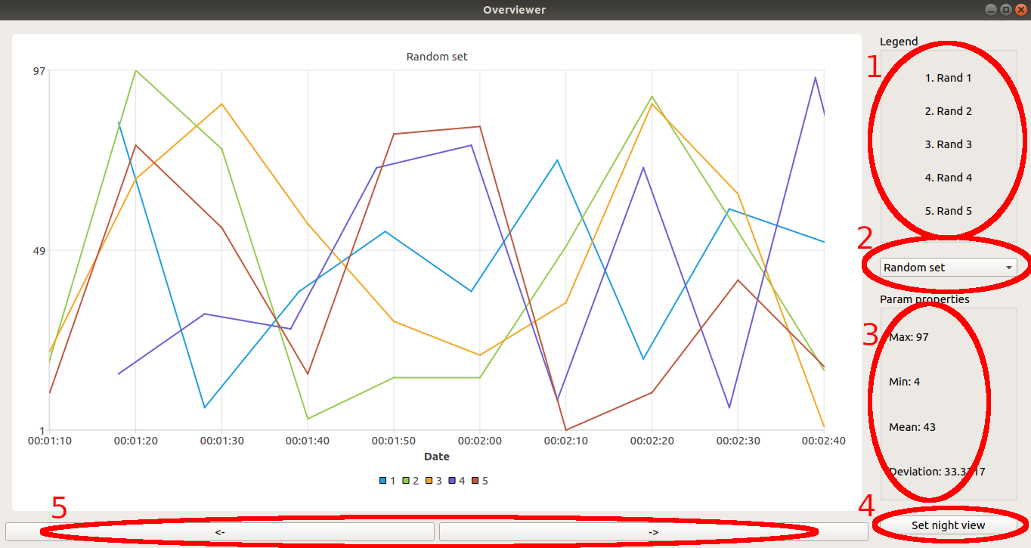
1. W tym polu można znaleźć nazwy parametrów aktualnie wyświetlanych wykresów.
2. Rozwijana lista dostępnych zestawów danych.
3. Pole z właściwościami parametru. Dane pojawiają się po wybraniu odpowiedniego zakresu danych, z którego mają zostać obliczone właściwości oraz kliknięciu na nazwę parametru w okienku 1.
4. Włączenie/wyłączenie trybu nocnego.
5.Strzałki pozwalające na poruszanie się po wykresach na osi czasu.
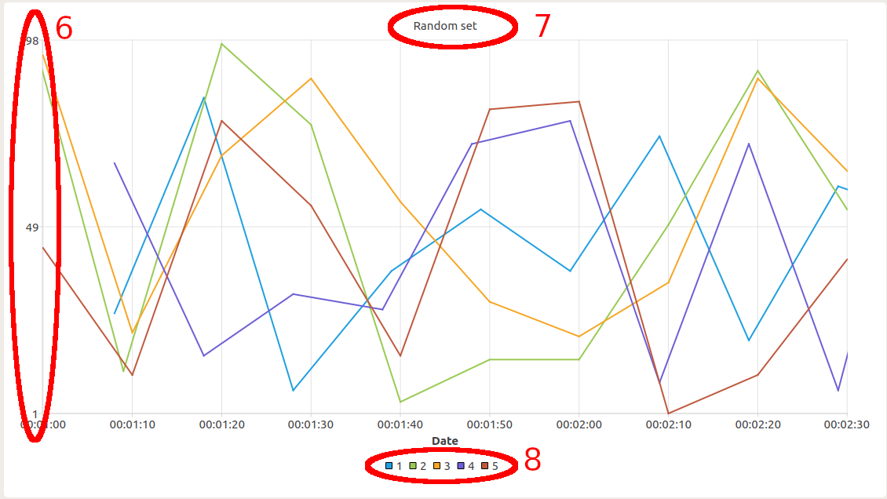

6. Oś wartości – dopasowuje się automatycznie w zależności od aktualnych na wykresie danych
7. Tytuł bieżącego zestawu danych
8. Numer wykresu

Ekran programu w trybie nocnym:

